Интегрированное занятие в подготовительной группе
« КОСМИЧЕСКОЕ ПУТЕШЕСТВИЕ К СОЛНЕЧНОЙ СИСТЕМЕ»
Воспитатель: Зубарева А.Г
Цель: Расширять объём знаний о космическом пространстве. Задачи: образовательные: Продолжать знакомить детей с планетами солнечной системы. Закреплять знания о космосе полученные ранее.
Обучающие: Развивать монологическую и диалогическую речь. Учить вступать в диалог со взрослыми. По желанию делиться своими мыслями, чувствами, знаниями. Обогащать словарь детей синонимами, антонимами, образовывать слова по образцу. Развивать мелкую и общую моторику, слуховую и зрительную память, мышление. Воспитательные: Способствовать развитию творческих способностей детей. Учить, внимательно выслушивать ответы педагогов и детей.
Оборудование: мультимедиа с презентацией, набор букв для составления слова «Космос», тазик с мукой и 10 камней разной величины. Листы альбомные на каждого ребёнка и карандаши.
1 Оргмомент
Воспитатель предлагает детям встать в круг.
Здравствуй, дружок, (предложить руку ребёнку справа)
Здравствуй, дружок (предложить руку ребёнку слева)
Скорей становись со мною в кружок.
Давай улыбнёмся и скажем: «Привет»
Солнцу: «Привет. Звёздам: Привет!
Гостям всем «Привет» 2 Ход занятия
Воспитатель: А теперь закройте глаза и послушайте музыку. Возможно, вы догадаетесь, о чём мы сегодня будем говорить. (Звучит космическая музыка Ответы детей) Воспитатель: А теперь проверим правильность ваших ответов, соберите слово из предложенных букв, поставив их в порядке увеличения цифр (Космос)
1слайд (картина космического неба)
Верно, а что вы о нём знаете? (ответы детей) Диалог детей в стихотворной форме
1реб. Вот звёздное небо! Что видно на нём? 2 реб. Звёзды там светят далёким огнём. 1 реб. Только ли звёзды на небе сияют? 2 реб. Нет, среди звёзд там планеты блуждают! 1 реб. Как так блуждают, дороги не знают? 2 реб. Нет, это кажется, будто блуждают. Все они-солнца большая семья.
И под влияньем его притяжения
вечно творят круговые движения!
Воспитатель Но давайте всё по порядку Мы сейчас с вами сядем на полянку Мы продолжим разговор о космосе. 2 Слайд (телескоп) С помощью телескопа. Это подзорная труба с большим количеством увеличительных стёкол. С помощью этого телескопа постоянно изучают космическое пространство, немного о котором расскажут наши дети. 3 слайд (Вселенная)
Ребёнок: Нас окружает Вселенная –это необъятный мир за пределами Земли. Вселенная образовалась в результате, так называемого Большого взрыва 15 млрд лет назад Из материи, которая понемногу охлаждалась, образовались планеты, звёзды, галактики, кометы и другие небесные тела. 4 Слайд (звёзды) Ребёнок: Звёзды, сияющие в ночном небе -тела из раскалённого газа. Звёзды излучают яркий свет, потому что их температура достигает 10млн. градусов. Цвет звёзд зависит от их величины и температуры. Самые большие и горячие излучают голубоватый свет, а маленькие бывают белыми, желтыми, оранжевыми или красноватыми Яркость звёзд зависит от удалённости её от Земли, чем ближе к нам звезда, тем ярче она кажется.
5 слайд (Солнце) Воспитатель: Самая близкая к Земле звезда – это Солнце. Солнце - гигантский шар из раскалённых газов Солнце считают центром Солнечной системы, частью которой является и Земля 6 слайд (Солнечная система) Вокруг Солнца движутся 9 больших планет и 68 спутников, миллиарды астероидов, метеоритов и комет, а также, огромное количество пыли и газа. Каждая планета движется по своему пути – орбите, вокруг солнца.
И сегодня я приглашаю вас совершить не большое путешествие по планетам (солнечной системы)
А на чём мы полетим. Вы отгадаете сами. Наш народ построил эту - межпланетную (ракету) Воспитатель. А что такое ракета? Слайд 7 (Ракета)
Ребёнок: Ракета в переводе, с итальянского, означает «веретено, потому что по форме похожа на веретено – длинная, обтекаемая с острым носом. Ракеты человек изобрёл очень давно. Их придумали в Китае много сотен лет назад для того чтобы делать фейерверки. Вскоре во многих странах научились делать фейерверки и стали праздничным салютом отмечать торжественные дни. Долгое время ракеты служили только для праздников, но потом их стали использовать на войне, как грозное оружие. А в мирное время для вывода космического корабля и исследования космоса.
Воспитатель: Пусть каждый вообразит свой космический корабль- ракету и даст по одному определению. Какой он, его корабль? (быстрый огромный, скорый. железный итд)
Воспитатель загадывает загадку
У ракеты есть водитель
Невесомости любитель.
По-английски «астронавт»
А по-русски (космонавт)
Речевая игра «Похожие слова»
Каким должен быть космонавт? Я буду называть качества, а вы к каждому моему слову подберите слово-синоним (слова похожие по смыслу)
Трудолюбивый-ответственный Добрый- отзывчивый, добропорядочный Сильный- выносливый Быстрый – скорый, молниеносный. Аккуратный – чистоплотный чистый Веселый –не унывающий , озорной Спокойный –уравновешенный Смелый –отважный, храбрый
Все качества, которые мы перечислили с вами, присуще космонавту. Вы бы хотели стать космонавтами?
Слайд 8 первые космонавты: космонавты обезьяна и собаки
Воспитатель Первыми космонавтами – разведчиками стали мыши, кролики, насекомые и даже микробы. Первая маленькая мышка- космонавт пробыла над Землёй почти целые сутки. Но тогда ещё учёные не умели возвращать космические корабли на Землю. 19 августа 1960г с космодрома Байконур в космос полетели собаки Белка и Стрелка. 20 августа на территории СССР совершил мягкую посадку спускаемый аппарат с собаками. Впервые в мире живые существа, побывав в космосе, возвратились на Землю.
слайд 9 10 (фото Гагарина) 12 апреля 1961 года мечта побывать Человеку в космосе сбылась!!!! Впервые в мире космонавт Юрий Гагарин успешно облетел вокруг Земли.
Слайд11 (космонавт в скафандре)
Воспитатель: Свою работу выполняют космонавты в скафандрах. Скафандр весит около 50 кг, а шлём 4 кг. Он предохраняет от сильного холода и жарких солнечных лучей, поддерживает кислород и оснащён многими карманами, каждый из которых имеет своё назначение.
Поэтому смогут полететь только самые подготовленные. Перед полётом космонавты проходят испытания, сейчас мы тоже проверим вашу готовность.
Опыт с вестибулярным аппаратом: По команде дети начинают в течении 10 секунд крутится вокруг себя. По окончанию отмечаю подготовленных детей
Физминутка Дружно в ногу мы идём Мы пойдём на космодром (шагают)
Ждёт нас быстрая ракета. Для полёта на планету (руки над головой)
Отправляемся на Марс. Звёзды неба ждите нас (руки в стороны)
Чтобы сильным стать и ловким Начинаем тренировку.(остановиться и по тексту движения)
Руки вверх руки вниз,
Вправо- влево наклонись Головою покрути
И лопатки разведи
Вправо шаг и влево шаг
А теперь прыжок вот так. ( Садятся) Слайд 12
Воспитатель: Я приглашаю вас познакомится поближе сегодня с нашей солнечной системой и побыть в роли людей , которые изучают звёзды и планеты. Как называется их профессии? Ответы детей –Астрономы Выходят дети в костюмах астронома их речь сопровождается презентацией
Слайд 13 (Меркурий)
Ребёнок: Меркурий самая близкая к солнцу планета. Она медленно вращается вокруг солнца. Поэтому у Меркурия греется только один его бок. Вот и получается, что с одной стороны планета очень горячая, а с другой совершенно холодная. Вся поверхность образована из впадин- кратеров, которые образовались в результате падения камней с хвоста комет. Слайд 14
Воспитатель Да, правильно это очень опасная планета на ней нет воздуха, воды и днём очень жарко, а ночью неимоверно холодно, а день с ночью длятся по пол года. Предлагает посмотреть опыт с камнями разной величины, падающими в посуду с песком или мукой и оставляющими ямки на поверхности от удара.
Слайд15, 16 (Венера)
Ребёнок: Венера– 2я от солнца планета. Самая красивая и яркая планета на утреннем и ночном небе. Она окутана облаками, потому что с её поверхности постоянно испаряется вода. Ведь температура воздуха достигает 400 градусов. Поэтому жить на ней невозможно.
Воспитатель предлагает детям вообразить, какого она цвета?
Слайд 17 (Земля) Ребёнок: Земля - 3я от солнца планета, на которой мы живём. Земля имеет форму шара. Чтобы облететь землю на самолёте, нам понадобилось бы примерно 2 дня Слайд 18, 19 (про луну)
Слайд 20 (Марс)
Ребёнок: Марс 4я планета. За её красный цвет прозвали планетой войны Ближайшая к Земле планета. На Марсе, как и на Земле можно наблюдать смену времён года. День на Марсе длится 24ч 37 минут. Ночью температура опускается до минус85 градусов, а воздух не пригоден для дыхания, поэтому человек там жить не может. Слайд 21, 22.
Воспитатель: представьте, что вы долетели до Марса, давайте пошлём на планету свои позывные, на который придёт точно такой ответ. Воспитатель хлопает, топает ритмичный рисунок, а дети повторяют.
Слайд 23 (Юпитер)
Ребёнок Юпитер это 5я от солнца и самая большая планета в Солнечной системе. Она носит имя римского бога. Сутки на планете длятся всего10 часов. На планете нет твёрдой поверхности. Она состоит из ядовитых газов, поэтому жить там невозможно. Слайд 24
Воспитатель: Планеты бывают разные Игра -антонимы
Бывают яркие, бывают тусклые: Далёкие - близкие Холодные - тёплые Большие - маленькие Красивые -уродливые Манящие -отталкивающие Твёрдые –мягкие Густые - жидкие
Слайд 25 (Сатурн)
Ребёнок: Сатурн -6я от солнца планета. С земли кажется, что вокруг этой планеты 3 кольца. Но кольцо Сатурна состоит из множества больших и маленьких камней, двигающихся на огромной скорости. На некоторых из них могла бы поместиться целая страна, а другие размером с булыжник. Слайд 26. У Сатурна самое большое количество спутников 18-это шары из твёрдого льда.
Слайд 27 (Уран)
Ребёнок:Уран-7я планета Это одна из самых дальних от солнца и поэтому холодных планет Её открыли всего 200 лет назад и она лежит на боку, потому что однажды испытала столкновение. Планета окутана облаками и имеет несколько колец.
Воспитатель предлагает поиграть в игру « Какой?» Образовать признаки от предметов: (Какая?, Какой?)
Например: Звезда- звёздный
Солнце-солнечный, луна-лунная, небо-небесное, космос-космический, невесомость- невесомая, астроном-астрономический, орбита-орбитальная, утро-утреннее, ночь- ночная, вечер-вечерний
Слайд28 (Нептун)
Ребёнок Нептун тёмно-синяя планета, на которой всегда дуют ветры из ядовитых облаков. Облака состоят из ледяных кристаллов. У Нептуна есть 8 спутников.
Воспитатель предлагает сделать физминутку.
Что-то холодно сидеть
Надо ноженьки погреть
Дружно встали, пошагали
И на ручки подышали
Встрепенулись, улыбнулись
И в корабль свой вернулись
Слайд 29 ( Плутон)
Ребёнок Плутон 9я и самая далёкая планета от солнца, а по размеру самая маленькая. Почти всё время планета находится в замёрзшем состоянии.
Воспитатель: Ну вот и подошло к концу наше путешествие Слайд 30 1Предлагаю сделать пальчиковую гимнастику которая называется «Планеты» Слайд 31 2. А давайте с вами решим кроссворд Слайд 32-38 3. А сейчас я проверю, что вы запомнили из рассказа наших астрономов? (Викторина) 1 Сколько планет в солнечной системе? (9) 2 На этой планете такая жара, что там оказаться опасно, друзья! (Меркурий) 3 А эту планету холод страшный сковал, Теплом ее солнечный луч не достал. (Плутон) 4 А эта планета нам всем дорога. Нам жизнь подарила планета....(Земля) 5 К планете Земля две планеты близки. Дружок, имена их скорей назови. (Венера, Марс) 6 А эта планета гордится собой, поскольку, считается самой большой. (Юпитер) 7 Планета кольцами окружена и этим от всех отличилась она. (Сатурн) 8 А что за планета Зеленого цвета? (Уран) 9 Царь морской названье той планете дал, он именем своим ее назвал. (Нептун) Кружиться хоровод планет, У каждой свой размер и цвет. Для каждой путь определен, Но только на Земле мир жизнью заселен.
Упражнение на дыхание «Покорители космоса» 1-«Полёт на луну» На выдох дети тянут звук У, при этом медленно поднимая и опуская левую руку. 2 «Полёт на солнце» На выдох тянут звук А, при этом медленно опуская и поднимая правую руку 3. «Полёт инопланетян» На выдох тянут слог АУ, при этом медленно поднимая обе руки
Воспитатель: Есть предложение, что существует 10я планета в нашей солнечной системе. Пофантазируйте на, что она похожа?
Детям предлагается занять места за столами, нарисовать планету дать ей название, а потом рассказать немного о ней.
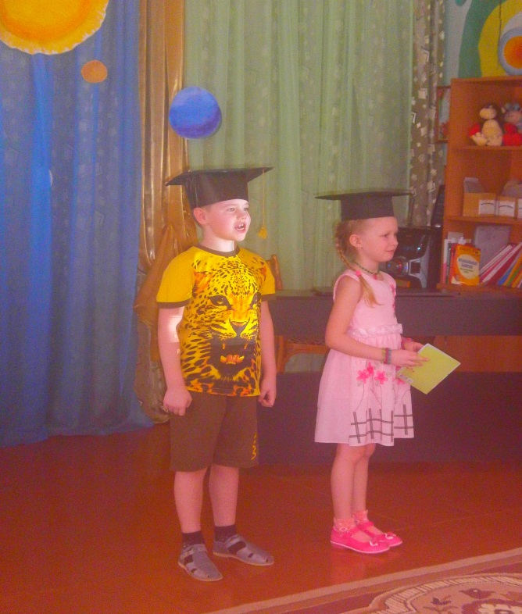 Будущие астрономы, которые уже сейчас много знают о «Солнечной системе»
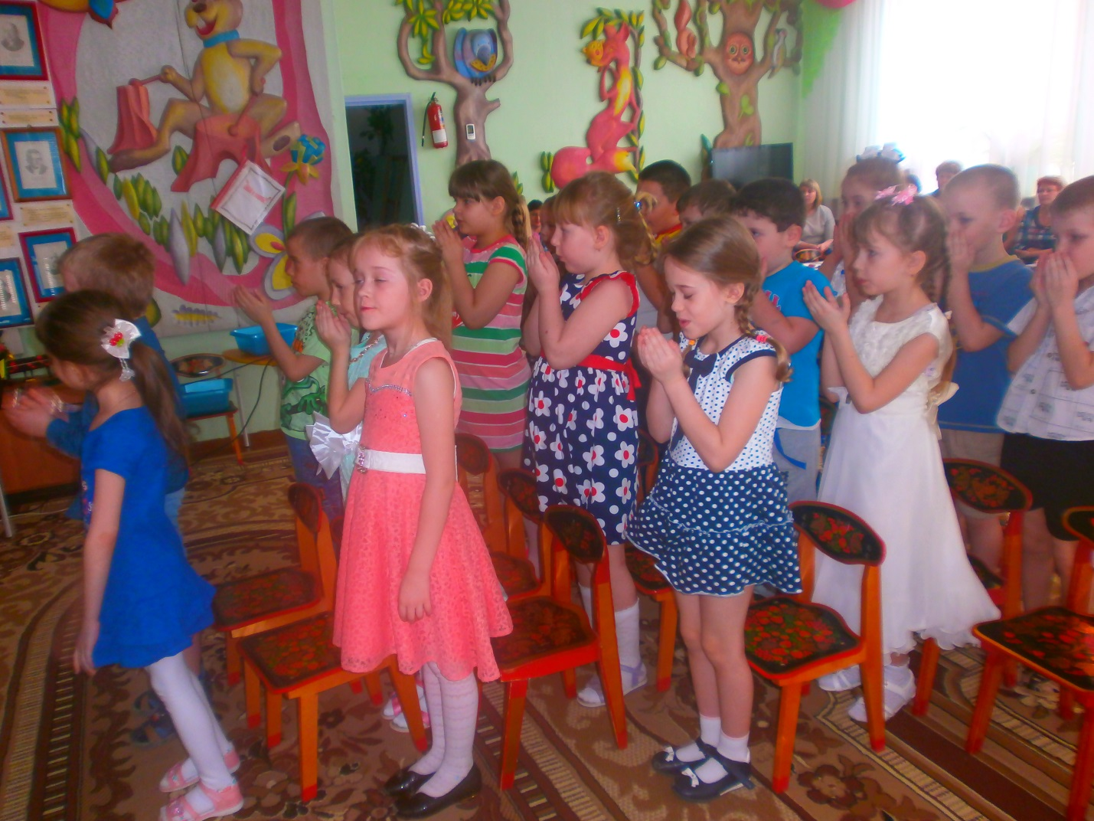
Какая планета «Плутон» холодная, даже пальчики замёрзли и приходиться дуть на них, чтобы согреть.

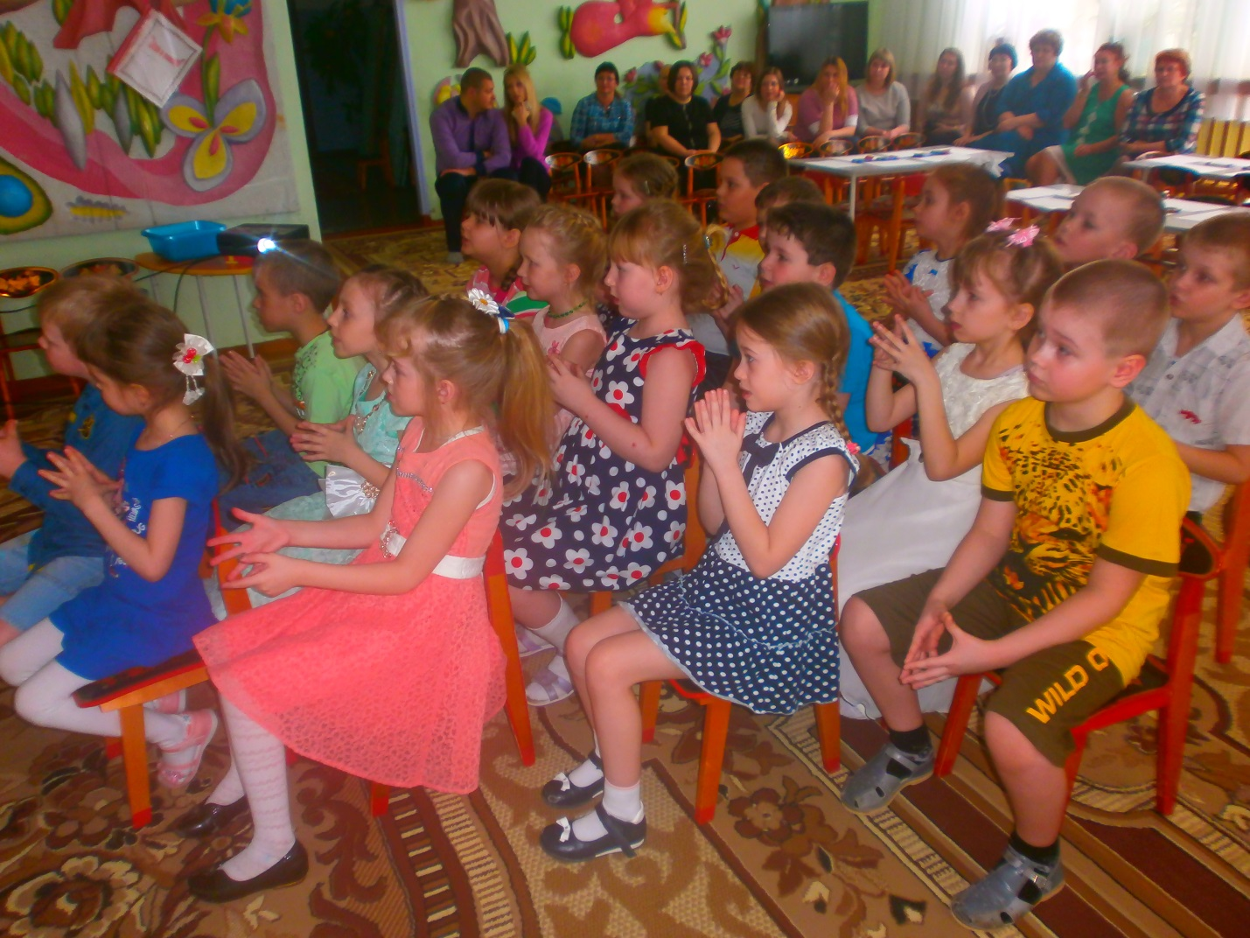 Пальчиковая гимнастика «Парад планет» 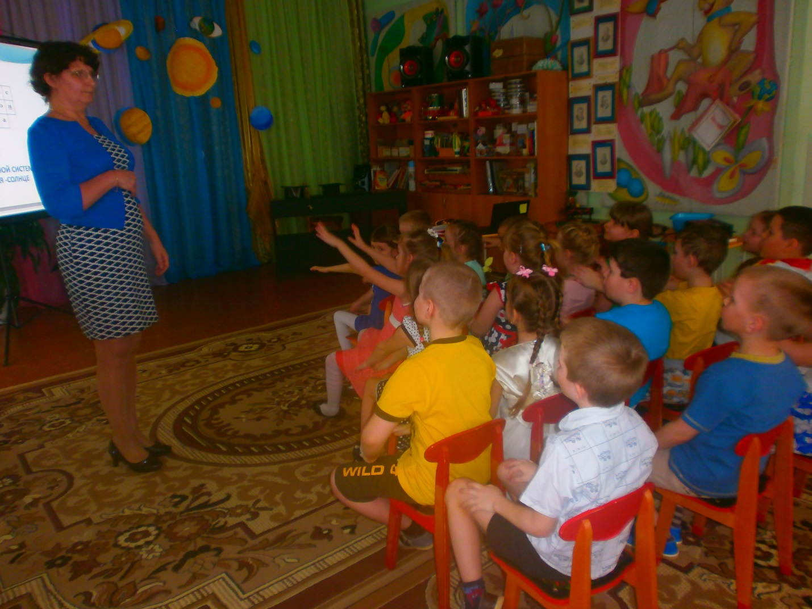 А кроссворд то мы решили, хоть не все читать еще могут! 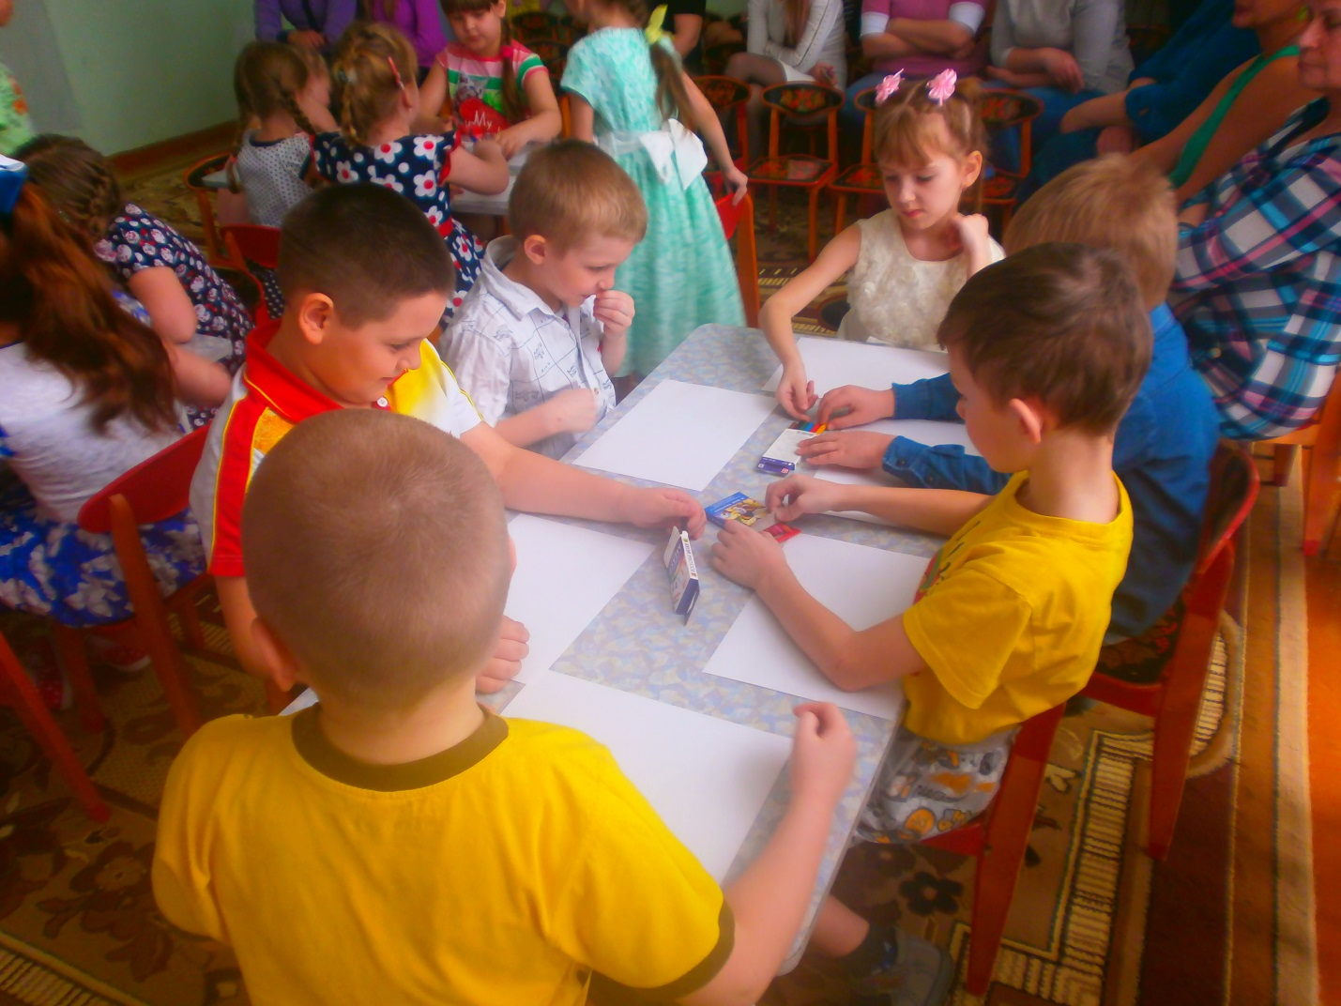 Какая же она 10 я планета и есть ли она вообще?
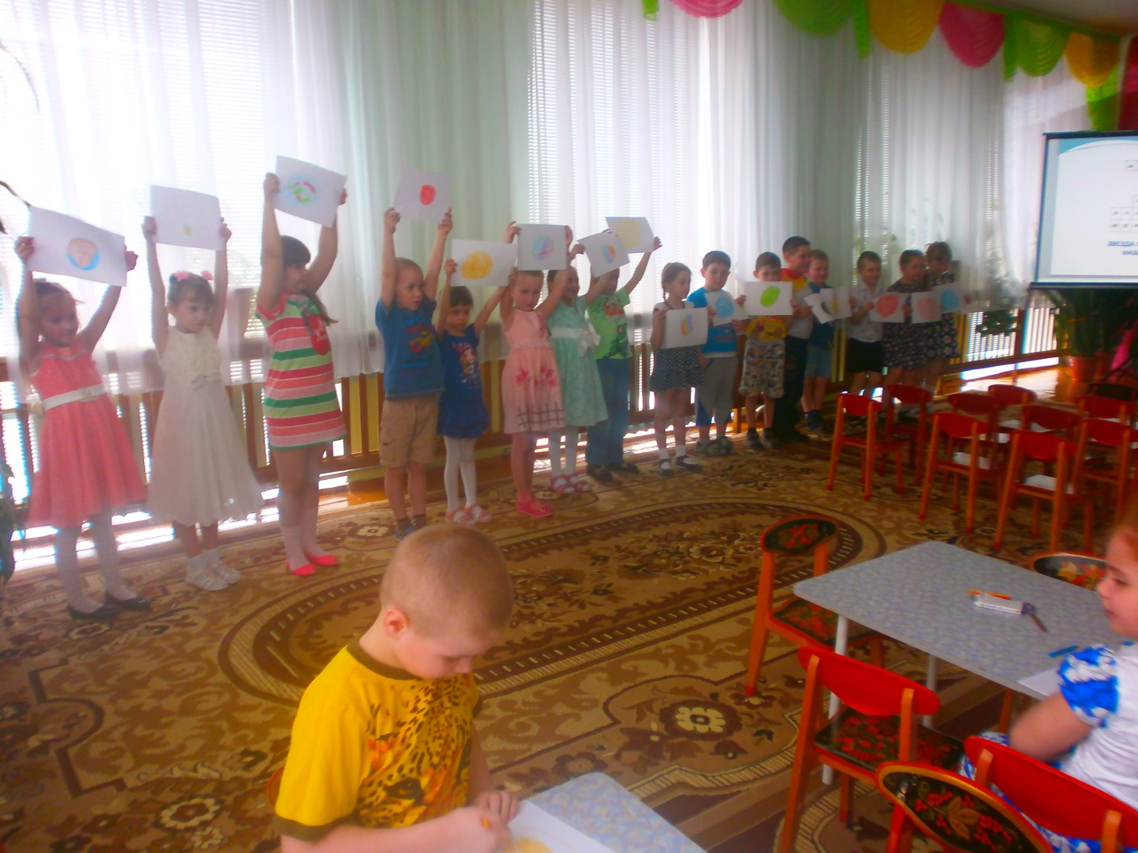 Может её учёные в будущем такой и откроют?

